Предмет | 7А | 7Б | 7В
Русский язык | упр 523 ( не по заданию, запишите текст, подчеркните п\о, д\о и однородные, если они есть, выполните морфологический разбор причастия из текста) или задание на учи ру | упражнение 40 Русская речь, выписать сложные предложения и предложения с причастными и деепричастными оборотами, выделить грамматические основы. Задание от учителя на учи.ру
алгебра | повторить свойства, выполнить задания в тетради | п. 20, № 440, выполнение карточек на учи.ру
литература | аудио сообщения- ответы на вопросы 1вар 1) В чём упрекает старца юноша в 4 части поэмы? 2) Почему в 9,10, 11 части поэмы изображение героя так близко с изображением природы? Для чего этот параллелизм? 2 вар 1) Почему герой в 15 части поэмы находится в таком эмоциональном состоянии? 2) Почему в 9,10, 11 части поэмы изображение героя так близко с изображением природы? Для чего этот параллелизм?
обществозание |  | выполнить задания из карточки 1 (вопр.1,3,4,6,7), зад. 2 (письменно)  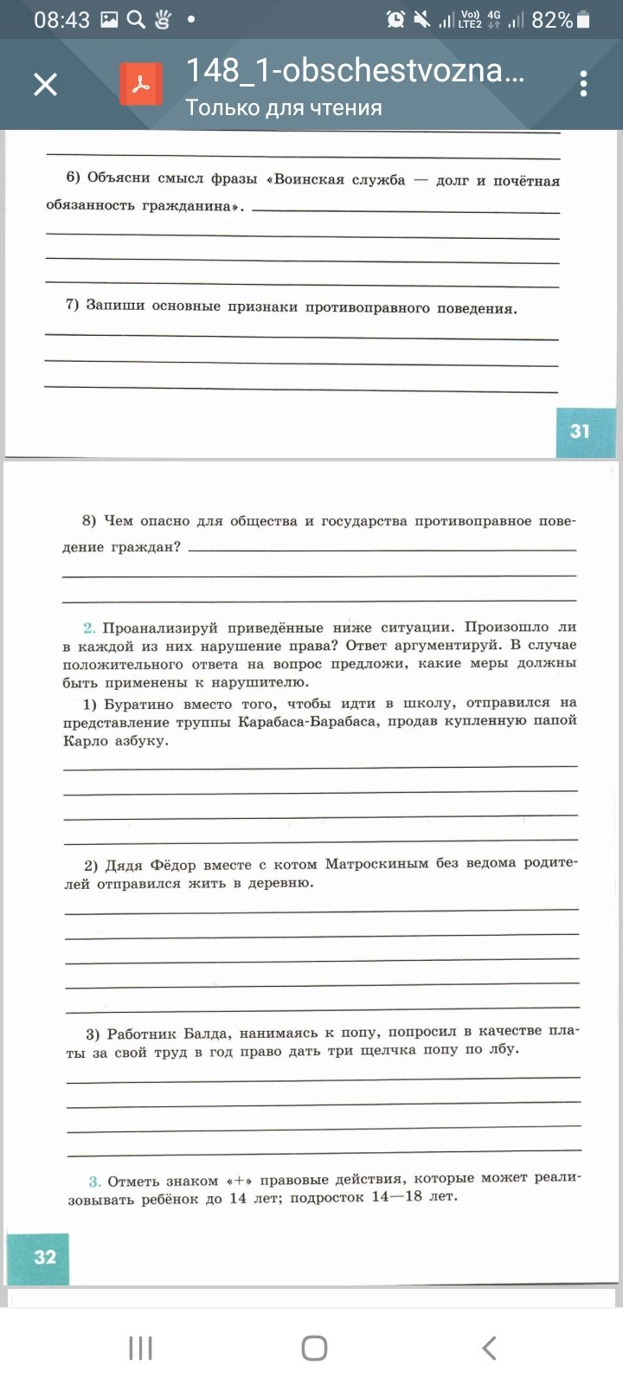  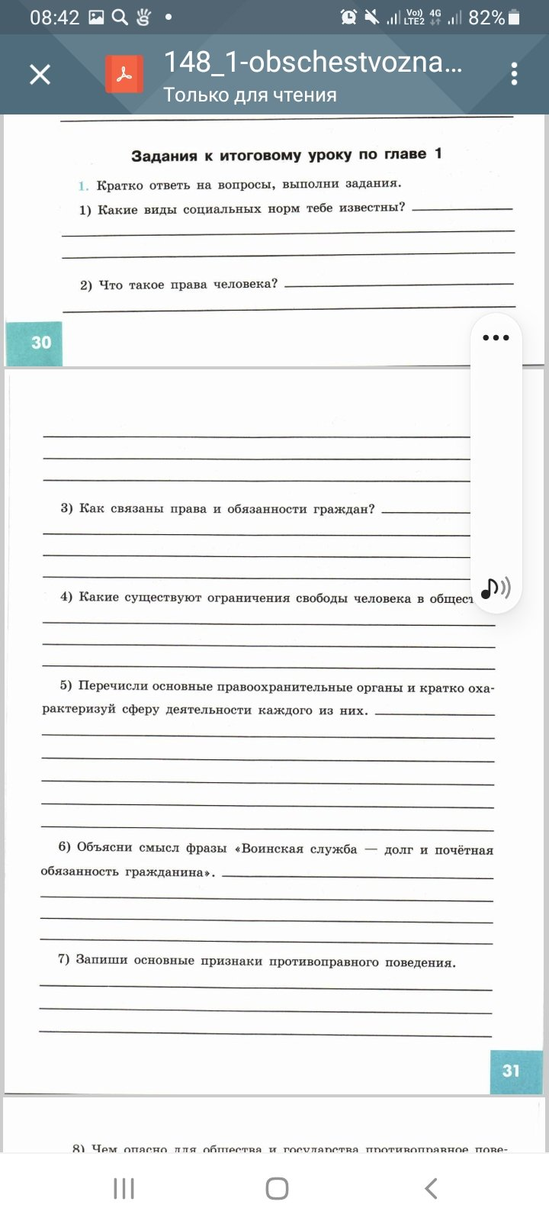
история | пар 4 вопросы 2,4,5 письменно | ​§3, вопр. 4,5 (письменно),
биология | § 21 читать, выполнить лабораторную работу №2 «Изучение строения раковин моллюсков»
информатика | https://edu.skysmart.ru/student/ferirolodi
Английский язык (Русакова) |  | стр. 48 упр. 3а (отчитать диалог, заполнить пропуски письменно)
Немецкий язык (Сафьянова) |  |  | 